
Міністерство освіти і науки України
Національний технічний університет України
“Київський політехнічний інститут імені Ігоря Сікорського”
Факультет інформатики та обчислювальної техніки
Кафедра інформатики та програмної інженерії

Комп’ютерний практикум №1
Моделювання систем
Тема: Перевірка генератора випадкових чисел на відповідність закону розподілу

Виконав Перевірив:
студент групи ІП-11: Дифучина О.Ю.
Боровков І.І.

Київ 2024
Зміст
1 Мета лабораторної роботи 6
2 Завдання 7
3 Виконання 8
Висновок 14
ДОДАТОК А ТЕКСТИ ПРОГРАМНОГО КОДУ 16

Мета лабораторної роботи
Дослідити та перевірити різні методи генерації випадкових чисел на відповідність заданим законам розподілу шляхом статистичного аналізу та застосування критерію згоди χ².

Завдання
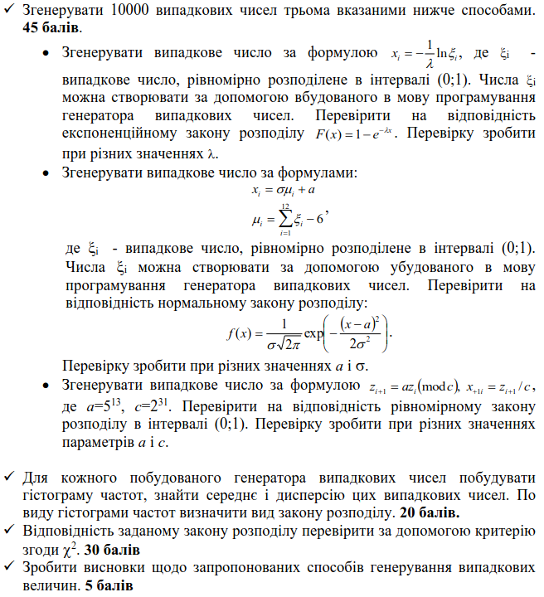

Виконання
Наведемо нижче результати виконання програми для різних параметрів:
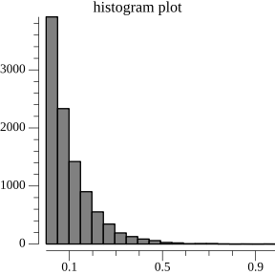

Рисунок 3.1 — Перший генератор, lamda = 10
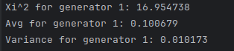

Рисунок 3.2 — Результати першого генератору, lamda = 10
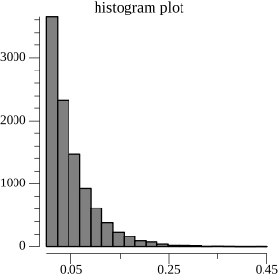

Рисунок 3.3 — Перший генератор, lamda = 20

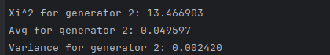

Рисунок 3.4 - Результати першого генератору, lamda = 20
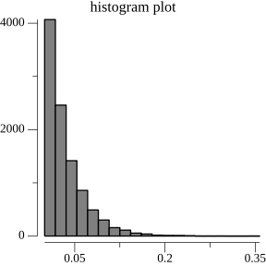

Рисунок 3.5 — Перший генератор, lamda = 30
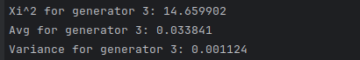

Рисунок 3.6 - Результати першого генератору, lamda = 30
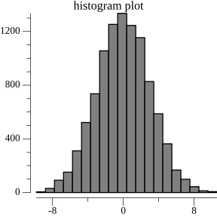

Рисунок 3.7 — Другий генератор, alpha = 0, sigma = 2
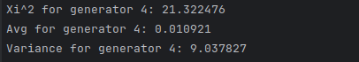

Рисунок 3.8 - Результати другого генератору, alpha = 0, sigma = 2
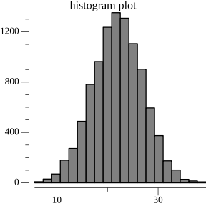

Рисунок 3.9 — Другий генератор, alpha = 22, sigma = 5
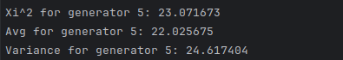

Рисунок 3.10 - Результати другого генератору, alpha = 22, sigma = 5
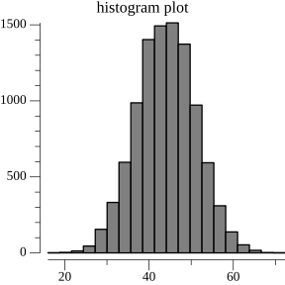

Рисунок 3.11 — Другий генератор, alpha = 44, sigma = 7
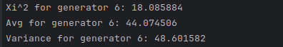

Рисунок 3.12 - Результати другого генератору, alpha = 44, sigma = 7
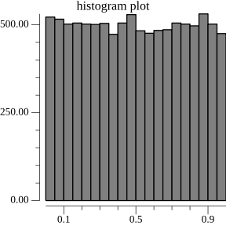

Рисунок 3.13 — Третій генератор, x = 5^13, y = 2^31
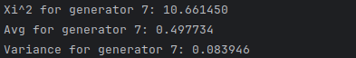

Рисунок 3.14 — Результати третього генератору, x = 5^13, y = 2^31
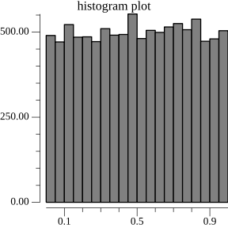

Рисунок 3.15 — Третій генератор, x = 2^31, y = 7^13
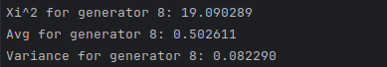

Рисунок 3.16 — Результати третього генератору, x = 2^31, y = 7^13
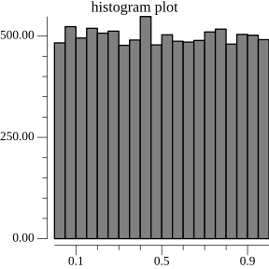

Рисунок 3.17 — Третій генератор, a = 2^4, c = 5^13
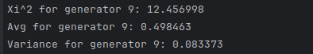

Рисунок 3.18 Результати третього генератору, x = 2^31, y = 7^13

Критичне значення — 27,59, значення генератору менше, отже гіпотези підтвердженні.

Висновок
У ході виконання лабораторної роботи було досліджено різні методи генерації випадкових чисел на відповідність заданим законам розподілу шляхом статистичного аналізу та застосування критерію згоди χ².

